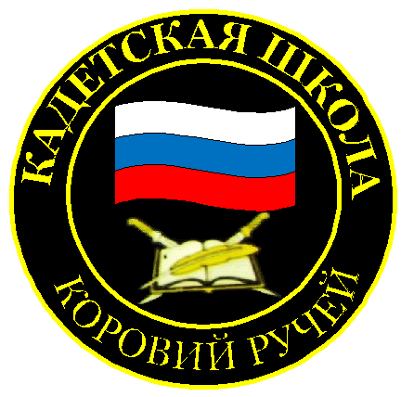
№ 4(179), октябрь 2022
Вестник кадетских классов
Учредители: командно-руководящий состав и совет командиров
МБОУ «Кадетская СОШ» с.Коровий Ручей
Усть –Цилемского района Республики Коми

Долг памяти и чести
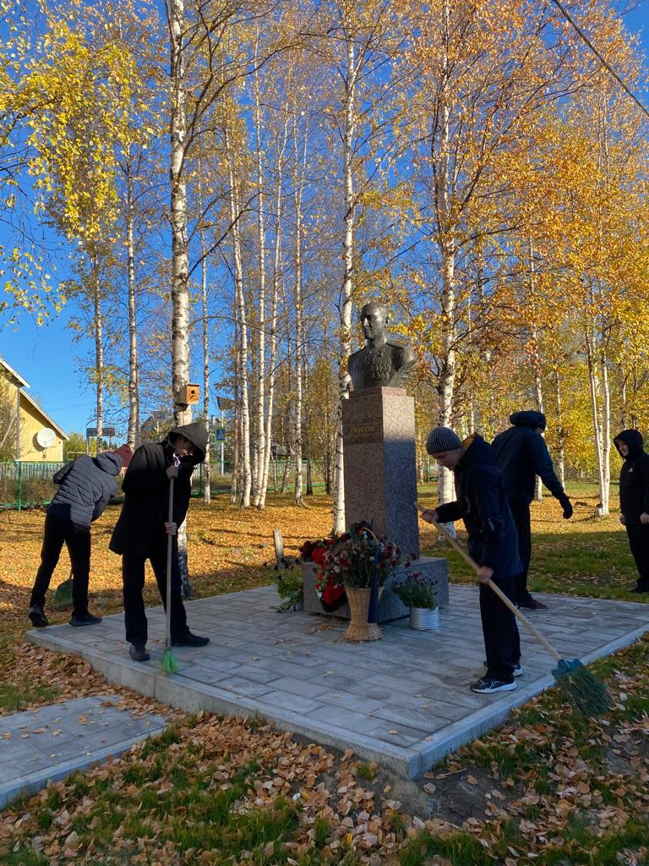
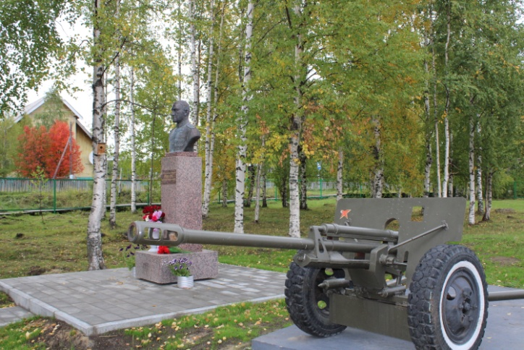
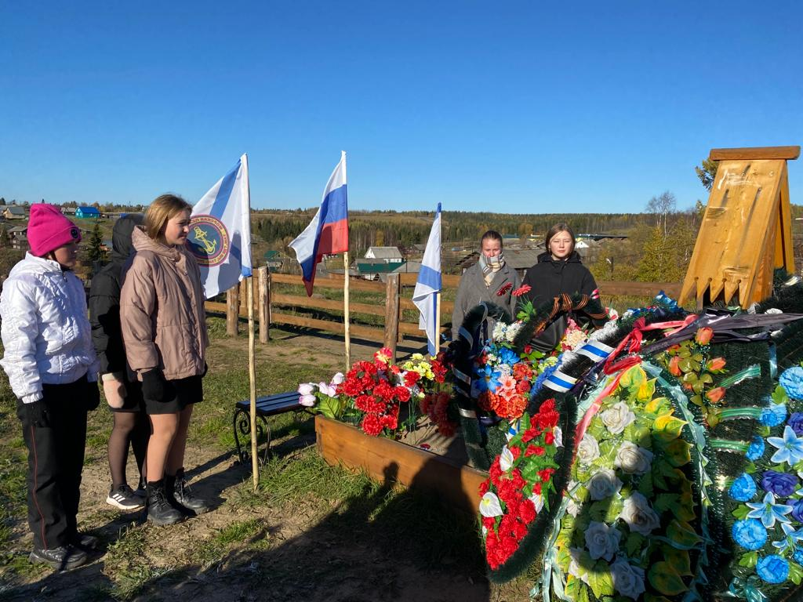
26 марта 2022 года в ходе специальной военной операции по защите Донбасса погиб выпускник нашей школы гвардии капитан бригады морской пехоты Владимир Носов. За мужество и героизм офицер был удостоен высшей награды Родины - Золотой Звезды Героя России. 1 сентября в школьном сквере был торжественно открыт памятник Герою России Владимиру Носову. Этот монумент стал еще одним памятным местом, над которым взяли шефство кадеты нашей школы. Кадетские классы на протяжении многих лет регулярно ухаживают за памятником Героям- землякам в селе Коровий Ручей и памятным знаком «Без вести пропавшим», экспонатами музея под открытым небом в школьном сквере. Теперь этот список пополнила стела с бюстом Героя России Владимира Носова. С чувством глубокой благодарности за его бессмертный подвиг кадеты школы проводят работы по уборке площади у обелиска. Очень важно, чтобы в любой снегопад и непогоду все желающие могли подойти и почтить память храброго воина - защитника нашего Отечества.

Добрые письма
Сейчас, так далеко от дома,
В чужом краю, в чужой стране,
Борются с всемирным терроризмом
Российские солдаты на войне.
Защищают честь своей отчизны,
Берегут покой своей страны,
Чтобы все мы радовались жизни,
Дети чтоб не видели войны.
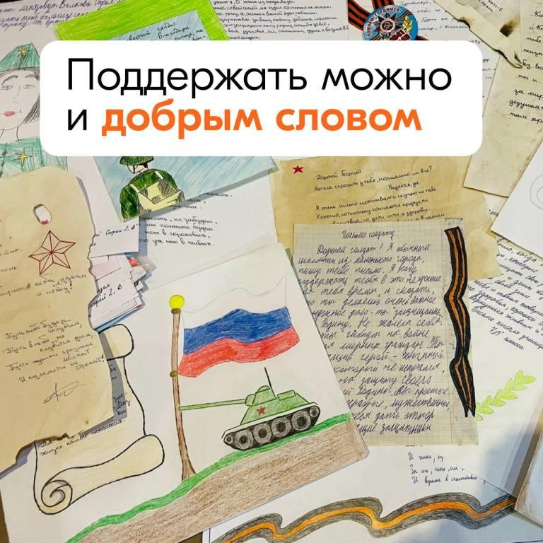
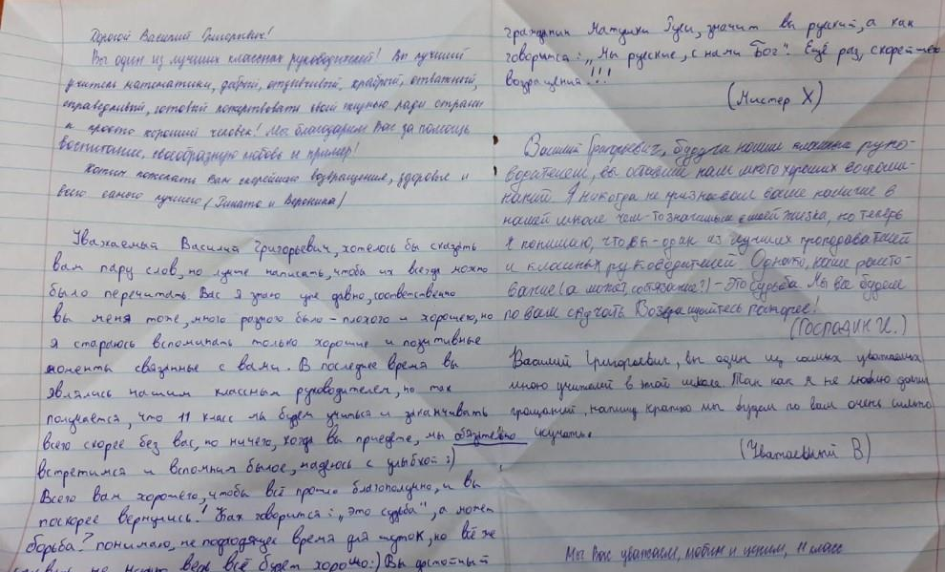
В МБОУ «Кадетская СОШ» с. Коровий Ручей прошла акция «Добрые письма». Школьникам было дано задание – написать письма военнослужащим Усть-Цилемского района, попавшим под частичную мобилизацию.
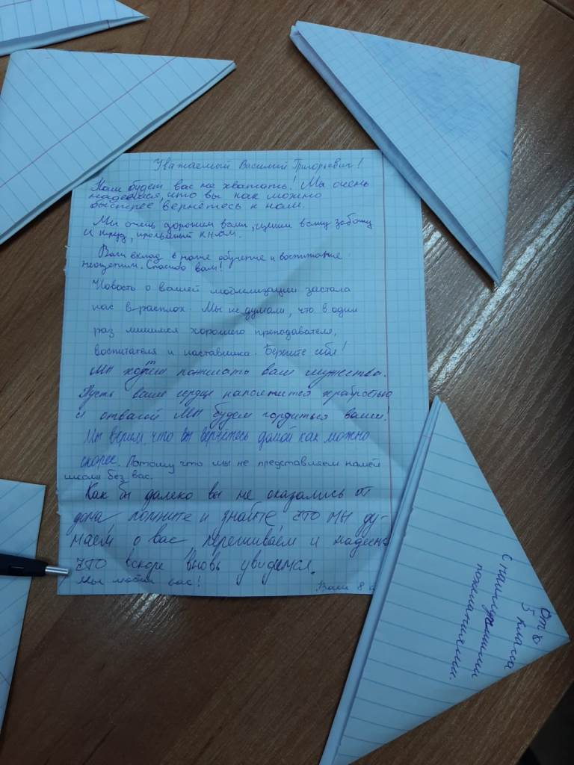
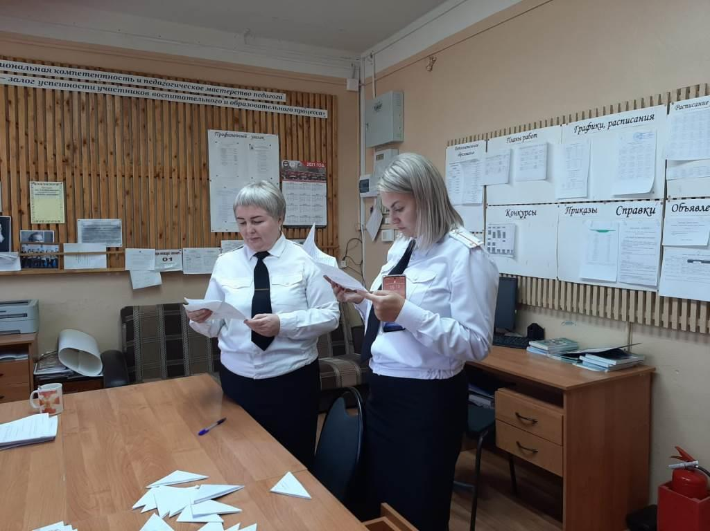
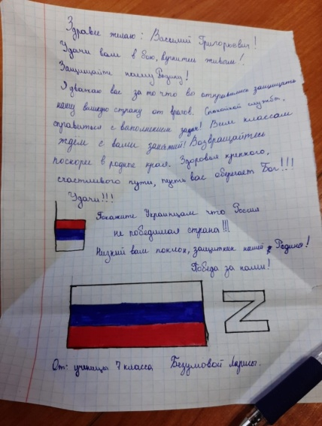
Учащиеся 4 -11 классов в письменной форме выражали признательность призывникам за то, что они охраняют граждан России, оказывают помощь при чрезвычайных ситуациях и за многое другое. Основными целями акции стали военно-патриотическое воспитание детей и моральная поддержка солдат. Написать письмо для многих ребят оказалось очень важным и ответственным делом. В письмах дети рассказывали о себе, о своих планах и мечтах, писали о школьной жизни. Но особенно трогательно школьники выражали свое отношение к военной службе и роли военнослужащих. Письма были вручены 3 и 4 октября у стен районного военкомата при отправке мобилизованных на специальную военную операцию, в числе которых на защиту Родины отправились пять выпускников школы, в том числе один педагог. Самое ценное то, что учащиеся осознают, насколько важна поддержка для человека, находящегося вдали от дома. Для тех, кто днем и ночью несет свою нелегкую службу и выполняет сложные задачи по демилитаризации и денацификации на территории Украины. Выражаем благодарность за организацию и проведение акции классным руководителям 4-11 классов, заместителю директора по ВР Тиранову А.Г., воспитателю Гриффитс Г.К., старшей вожатой Поздеевой Н.Г

Тираж: 50 экземпляров.
169488, Республика Коми,
Усть – Цилемский район, с. Коровий Ручей, ул. Школьная, 1
тел/факс (82141)99-5-31

Редактор: А.Г. Тиранов–зам. директора по ВР

Корректор: Торопова Е.В.
Верстка: Гриффитс Г.К.

